“安全卫士”——实验室安全准入培训说明
材料实验中心提醒您：
“规则千万条，安全第一条。
实验不规范，亲人两行泪。”
材料实验中心已与超星实验室安全准入教育达成试用协议，即日起材料学院全院师生可以免费使用该平台进行安全知识的学习（试用截止日期暂未定）。机会难得，请大家充分利用此次机会进行学习。
该系统既有系统的安全教育课程“通识A课程”和“通识B课程”;也有专业实验室安全，如“电气类实验安全”、“机械类实验室安全”等；还有“安全规范库” 模块。学习累了，还有好玩儿的游戏环节“实验室PK赛”：每日答题，双人PK，单人闯关，每个环节都很有趣。9月底 “实验室PK赛”的积分排在前三位的师生将会获赠精美礼品。

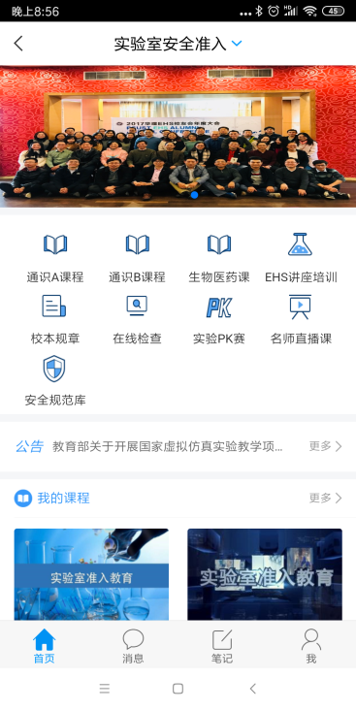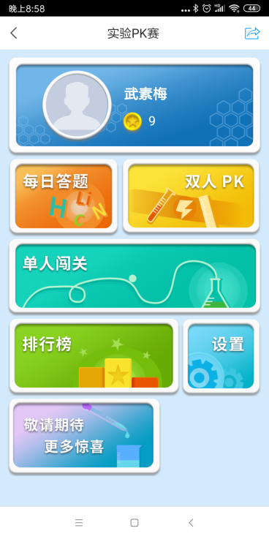

使用方法：
- 手机应用商店下载“学习通”或者扫描下方二维码，下载超星学习通客户端。
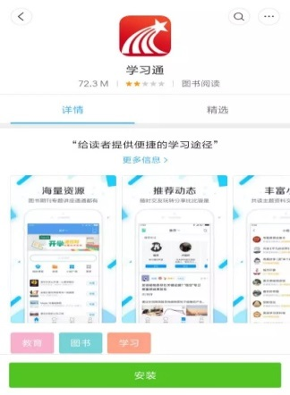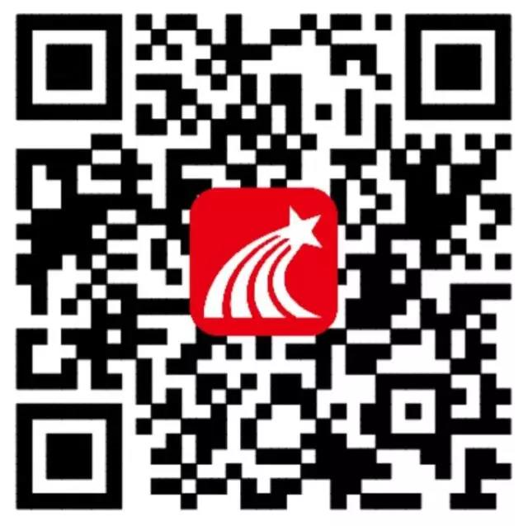
- 击登录，使用手机号进行注册登录，并绑定一卡通账号信息，即可使用。
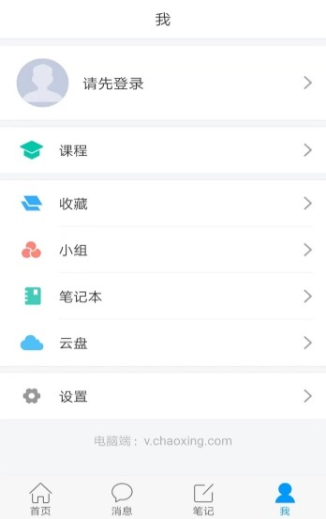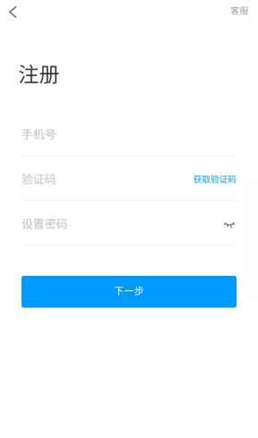
③在学习通首页右上角输入邀请码“LAS”即可进入“实验室安全准入”系统进行学习。

材料实验中心 2019-6-20

